播种绿色，放飞希望

——记梅陇十一村1居委老年学习点手工DIY活动

2024年3月12日为植树节，为营造绿色环境，树立环保观念，传播绿色文明，梅陇十一村（1）居委老年学习点携手凌云路街道文化中心、凌云路街道图书馆，共同组织居民在居委活动室开展主题为“播种绿色，放飞希望”植树节活动——永生花摆件手工DIY制作，15位居民参加了该活动。

活动开始，在大家面前摆放着多个品种的花材和工具。有鲜艳又环保的干花、可爱的卡通人物组件、有驼鸟身体构成组件、有绣球花及干草等。文化中心的余友琴老师先是为大家讲解了干花的优特点及花语。永生花又叫保鲜花、生态花，它不仅环保，好看，还易保存，对人体无害。它的花语是永不凋谢的爱，花开永生，留住花儿的色泽与娇艳。然后余老师又为大家介绍了各个摆件的摆放注意事项，居民们便开始动手制作起属于自己的永生花摆件。大家都在用心挑选花材，研究自己手中的组件，思虑着如何着手布局，这种专注又认真的神情，传递着大家对生活的热爱和对未来美好的祝福。

永生花DIY制作活动既是一次技巧的传授，更是一次情感的沟通。大家相互交流着制作经验，分享着对花艺的热爱，彼此之间的交流和互动让活动充满了温馨和感动。

经过一番精心制作，在余老师和志愿者老师的帮助下，一个个精美又可爱的永生花作品便新鲜出炉了，它们表达了大家心中美好的愿望，更是对这个植树节的特别的纪念。

活动结束时，居民们手捧着各自的作品，脸上洋溢着满意的笑容，一起拍下了合影照，为这次的活动留下一个美丽的瞬间。

这次永生花DIY制作活动不仅让大家感受到了手工制作的乐趣，更让人们在绿色环保的理念中表达了对自然的热爱与保护。愿这份美好的心意，如永生花般，绽放在每个人的生活中，让我们积极做到爱绿护绿，共同守护我们美丽的家园。

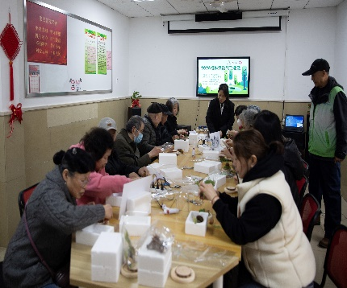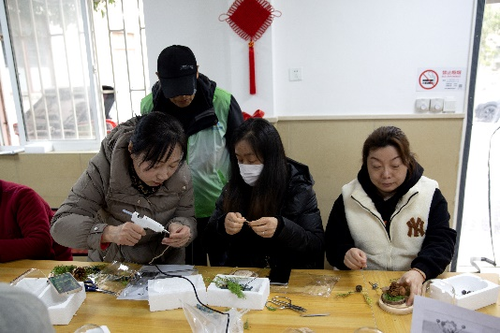

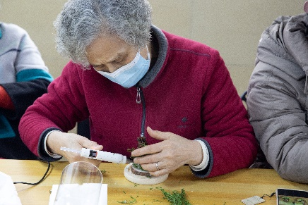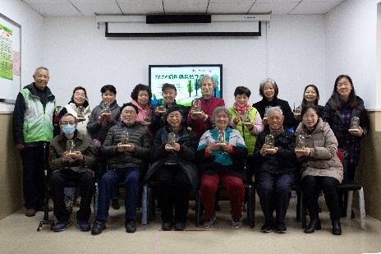

2024年3月14日

梅十一（1）村居委